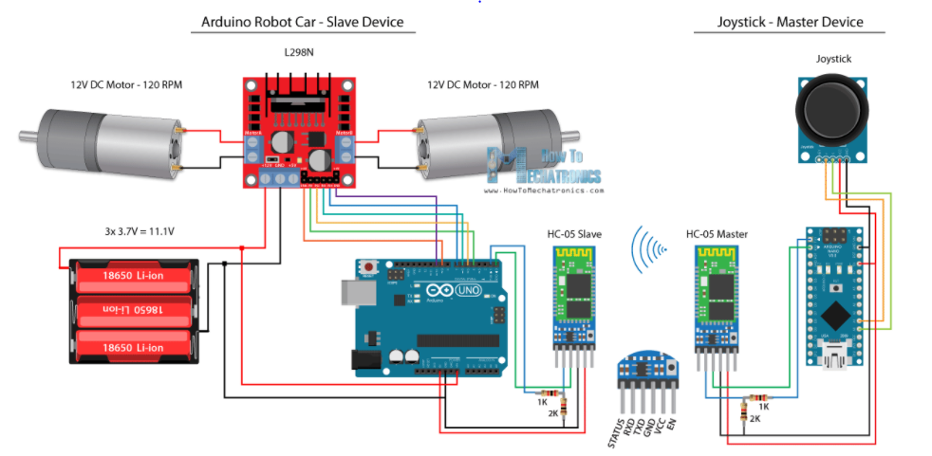

Voor het vak projecten, hebben Basile en ik gekozen om mee te doen aan de robotwedstrijd die georganiseerd wordt door de universiteit Gent.

De robot moet volledig autonoom het traject kunnen afleggen maar als uitbreiding zullen wij ervoor zorgen dat we de robot ook met een joystick bestuurd kan worden. Hiervoor gaan we gebruik maken van een bluetooth-verbinding. We krijgen dus aan de kant van onze joystick de master en aan de kant van de robot hebben we dan onze slave.